ECLIPSE_JSE

Répertoires et chemins Windows 1

C:\Program Files\Common Files\Oracle\Java 1

C:\Program Files\Java 2

C:\Program Files\Java\jdk-18.0.1.1 2

C:\Program Files\Java\jdk-18.0.1.1\lib 2

Java Download 3

JDK 18 3

Configurer des variables d'environnement de Java 8

% JAVA_HOME% 8

PATH 9

Vérification de l’installation de Java 9

Tester le compilateur Java 9

Eclipse 9

Eclipse Download 9

New java project 15

Verification du JRE 18

End 18

# Répertoires et chemins Windows

## C:\Program Files\Common Files\Oracle\Java

C:\Program Files\Common Files\Oracle\Java

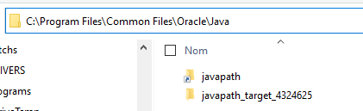

C:\Program Files\Common Files\Oracle\Java\javapath_target_4324625

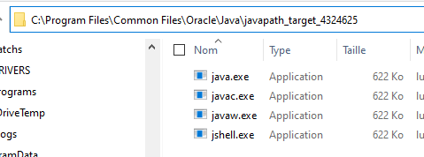

## C:\Program Files\Java

C:\Program Files\Java

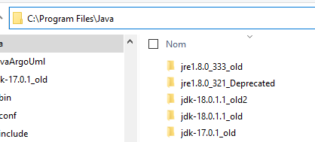

### C:\Program Files\Java\jdk-18.0.1.1

C:\Program Files\Java\jdk-18.0.1.1

#### C:\Program Files\Java\jdk-18.0.1.1\lib

C:\Program Files\Java\jdk-18.0.1.1\lib

Mmm

# Java Download

## JDK 18

<https://www.java.com/fr/>

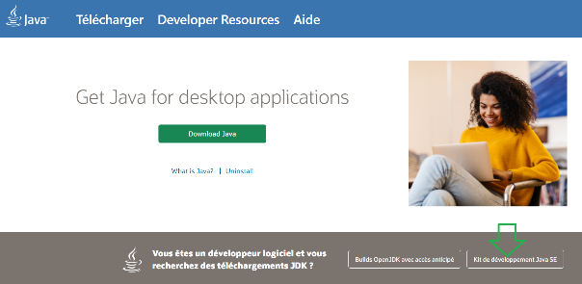

<https://www.oracle.com/java/technologies/downloads/>

<https://www.oracle.com/java/technologies/downloads/>

<https://www.oracle.com/java/technologies/downloads/#jdk18-windows>

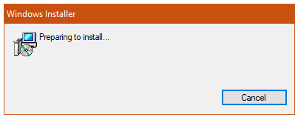

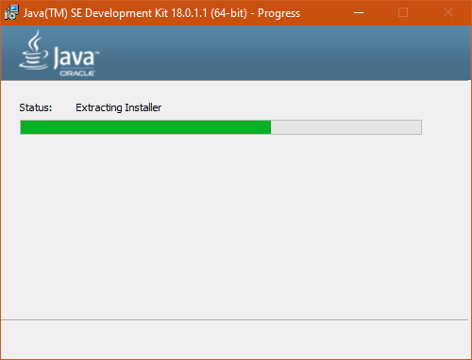

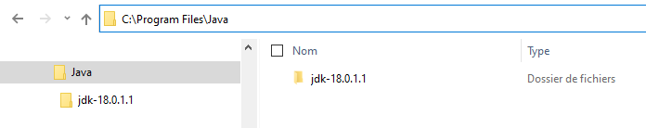

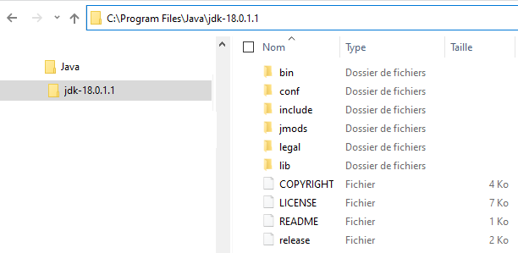

# Configurer des variables d'environnement de Java

<https://devstory.net/10377/installer-java-sur-windows>

## % JAVA_HOME%

## PATH

# 

## Vérification de l’installation de Java

Microsoft Windows [version 10.0.19044.1766]

(c) Microsoft Corporation. Tous droits réservés.

**C:\Windows\system32>java -version**

java version "18.0.1.1" 2022-04-22

Java(TM) SE Runtime Environment (build 18.0.1.1+2-6)

Java HotSpot(TM) 64-Bit Server VM (build 18.0.1.1+2-6, mixed mode, sharing)

**C:\Windows\system32>echo %JAVA_HOME%**

C:\Program Files\Java\jdk-18.0.1.1

C:\Windows\system32>

## Tester le compilateur Java

# Eclipse

# Eclipse Download

<https://www.eclipse.org/downloads/>

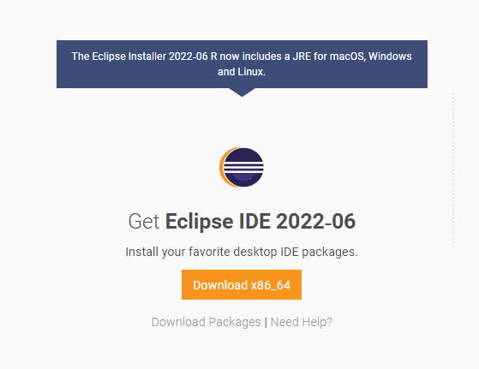

<https://www.eclipse.org/downloads/download.php?file=/oomph/epp/2022-06/R/eclipse-inst-jre-win64.exe>

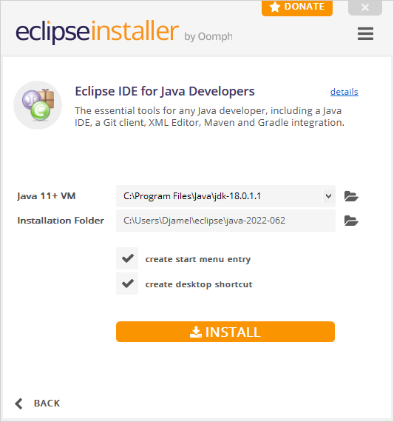

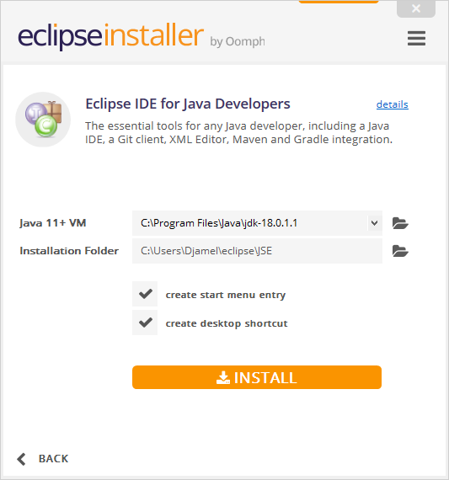

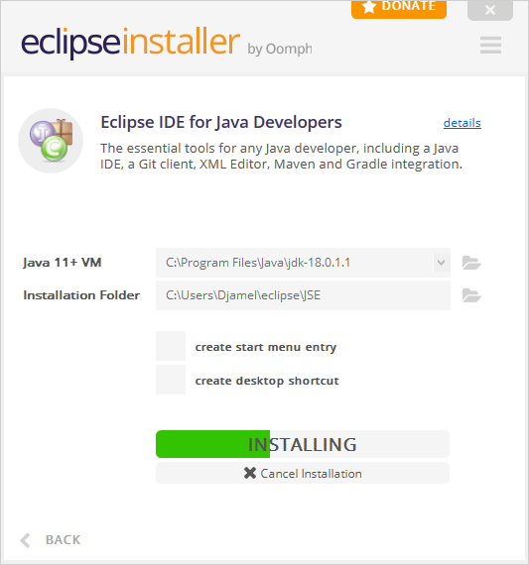

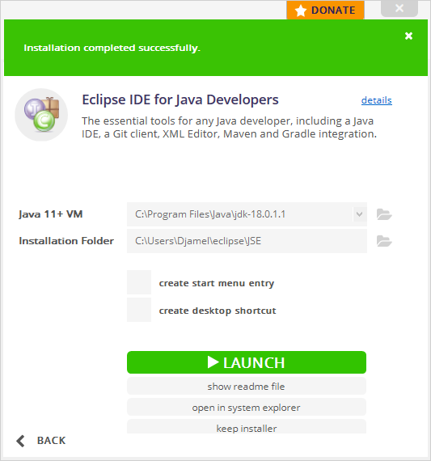

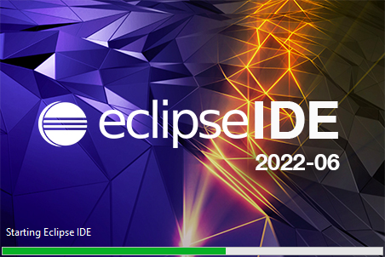



# New java project

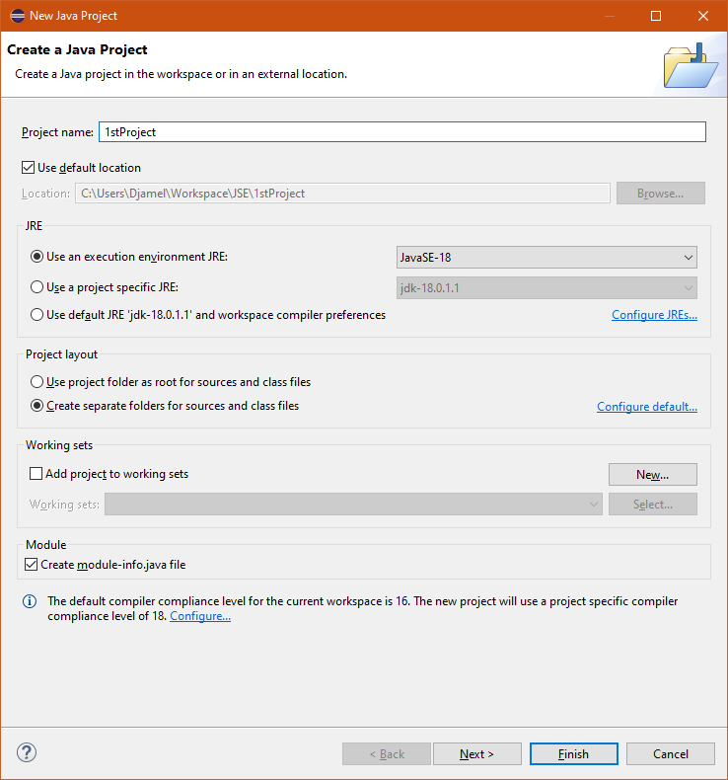

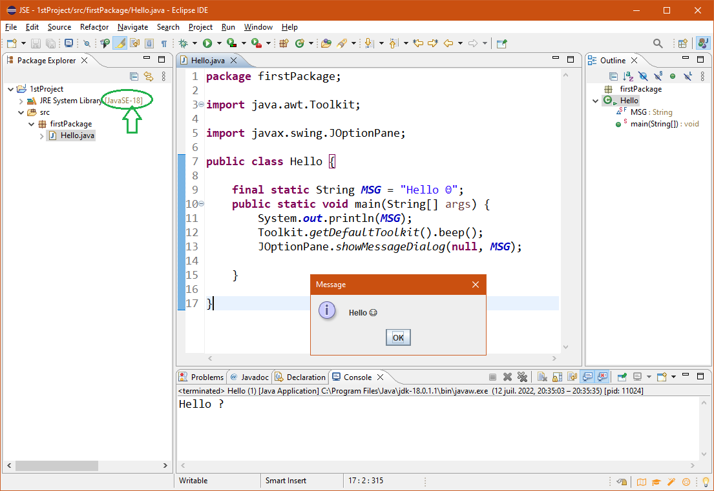

package firstPackage;

import java.awt.Toolkit;

import javax.swing.JOptionPane;

public class Hello {

final static String MSG = "Hello ☺";

public static void main(String[] args) {

System.out.println(MSG);

Toolkit.getDefaultToolkit().beep();

JOptionPane.showMessageDialog(null, MSG);

}

}

# Verification du JRE

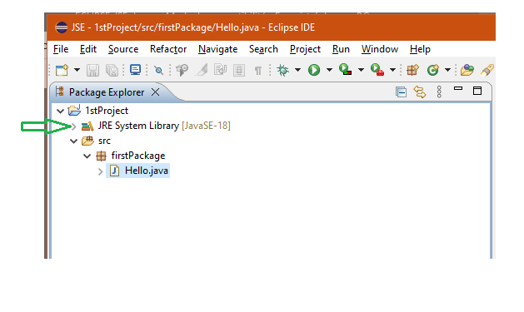

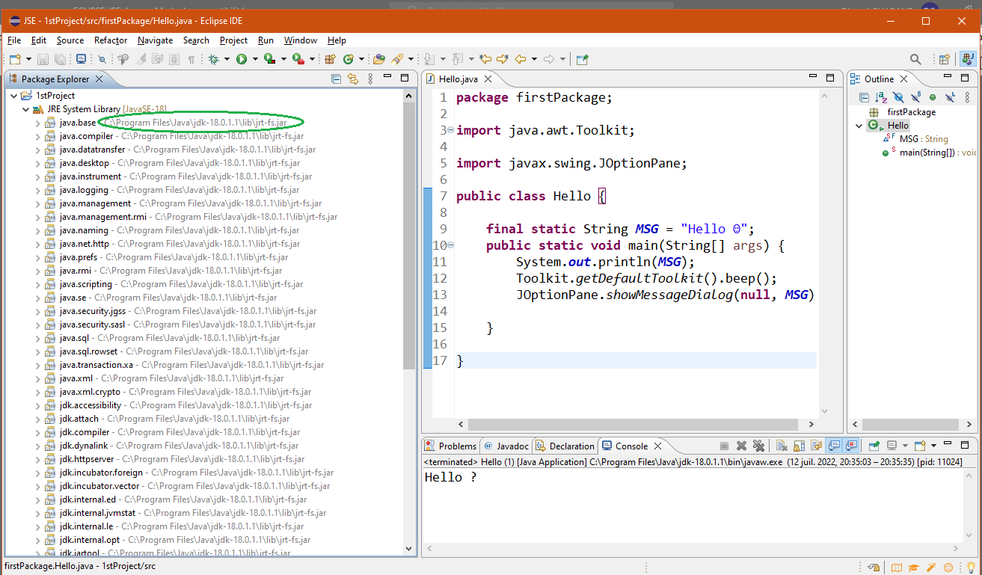

# End